近年我國政府大數據政策與經費執行之探討
一、我國大數據政策推動歷程
自民國101 年、102 年政府陸續擘劃開放資料(Open data)、大數據(Big Data)與群眾外包（Crowd Sourcing）等政策，希望各級政府部門能夠妥善運用網路新科技，運用政府資料，以創造有感施政。嗣於103年大力推動開放資料，訂定各式規範、各部會相繼建立資料開放策略並進行開放資料盤點，依循盤點資料檢視資料權利完整性、選擇資料開放範圍及授權條款、發布資料等4 步驟進行資料釋出作業。
在開放資料推動工作逐漸邁入穩定階段後，政府也進一步思考如何從政府資料應用擴展到產業資料創新應用，而推動大數據即是促進政府、產業資料分析應用之關鍵，藉由政府資料、產業資料之混合分析與應用，交互結合開放資料與大數據，期能促進政府施政及企業治理效能、公共社會福利，以及產業創新發展。鑑於政府開放資料政策推動下，近年在資料釋出、產業推動、國際合作、認知推廣及社群互動等方面皆有重要里程碑達成，如附圖3-1所示。
附圖3-1：資料開放政策推動重要里程碑
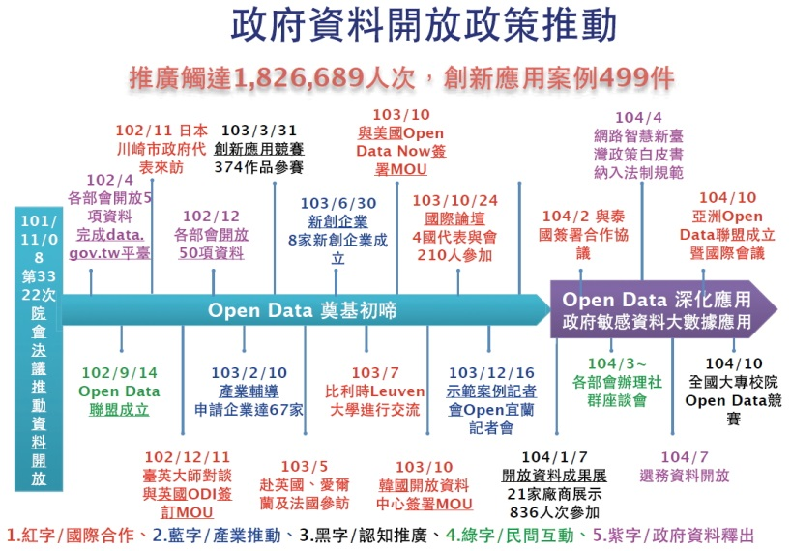
※註：1.資料來源，行政院科技會報。
另政府為推動政府開放資料深化應用，行政院開始規劃大數據政策，針對「產業資料/ 政府資料」、「政府開放資料」、「政府敏感性資料」、「政府機敏性資料」等四種資料屬性，依序規劃推動「大數據產業輔導團」、「開放資料聯盟」、「政學合作方案」、「大數據技術指導小組」對應，另外也規劃了「基礎環境整備」策略，來解決運算平臺及法規相關環境面之議題，如附圖3-2所示。

附圖3-2：大數據政策推動現況
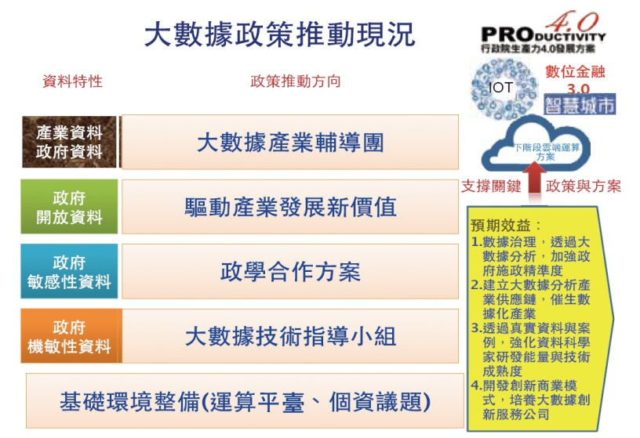
※註：1.資料來源，行政院科技會報。
其中「大數據技術指導小組」，係由科技會報辦公室整合科技部、國發會、經濟部、相關領域顧問及技術專家成立技術輔導團，針對行政院重大施政議題進行大數據分析，分別就法規環境協調、產業技術輔導及學研領域輔導等面向，協助相關部會推動政府大數據分析，提高政策制定精準度，如附圖3-3所示。
附圖3-3：大數據技術指導小組組織架構
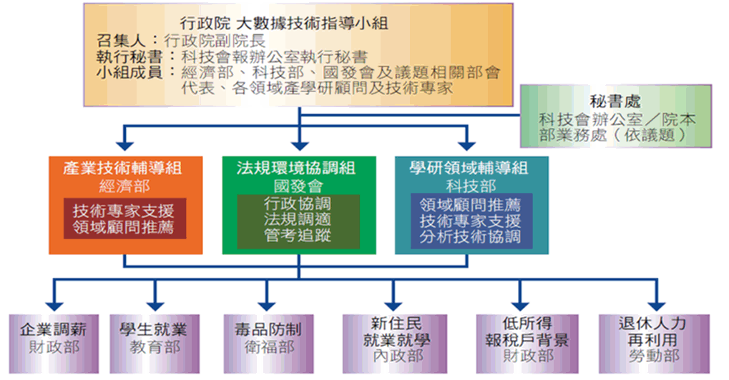
※註：1.資料來源，行政院科技會報。

